**Capitolo 3**

**Il solaio alveolare in semplice appoggio:**

**stato limite ultimo**

**3.1 Introduzione**

In questo terzo Capitolo vengono affrontate le problematiche riguardanti il progetto allo stato limite ultimo dei solai alveolari in semplice appoggio nei confronti della flessione (par. 3.2 e 3.3) e del taglio (par. 3.4 e 3.5). I solai sono presi in considerazione sia in assenza che in presenza di soletta integrativa. Riguardo alle problematiche suddette, si propongono esempi numerici di calcolo nei paragrafi 3.3 e 3.5.

**3.2 Verifica allo stato limite ultimo per flessione**

**3.2.1 Analisi della sollecitazione**

Le analisi da svolgere per la verifica agli stati limite ultimi sono normalmente basate sulla teoria elastica lineare *(UNI EN 1992-1-1, par. 6.1)*.

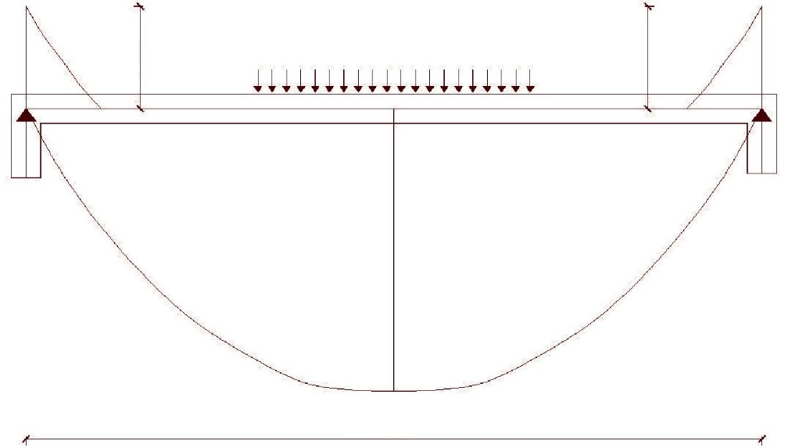

leff

Gk + Qk

Msd(+)

Msd(-)

Msd(-)

*Figura 3.1  Momenti flettenti da prendere in considerazione in uno schema di semplice appoggio.*

In generale gli effetti del ritiro e della viscosità non vengono presi in conto, in quanto le deformazioni plastiche precedenti la rottura prevalgono nettamente su quelle accumulate per effetto viscoso. Ciò ha importanza per le analisi delle sezioni composte (solai con soletta collaborante) in quanto ne deriva la possibilità di riferire tutte le sollecitazioni, comprese quelle dei carichi di prima fase, alla sezione completa.

Pur assumendo per i solai monocampata la condizione di vincolo in semplice appoggio, occorre tener presente la possibilità di effetti indesiderati dovuti all’impedimento alla libera rotazione delle estremità delle lastre con insorgenza di momenti negativi secondo un comportamento di semi-incastro. Questi potrebbero creare fessure all’estradosso delle estremità del solaio e costituire innesco per un possibile collasso per taglio (SLU) vicino agli appoggi. Attraverso la cura dei dettagli costruttivi è possibile eventualmente evitare il generarsi di tali momenti negativi. In alternativa, tali sollecitazioni vanno tenute in conto in fase progettuale, ad esempio assumendo il più piccolo dei seguenti valori di momento negativo non previsto **Msd(-)***(Norma Europea EN 1168 all. E)*:

|  |  |  |
| --- | --- | --- |
| **Msd(-)** | = | **Msd(+)**/3 |
| in cui, con riferimento allo stato limite ultimo: | | |
| **Msd(+)** | = | G MG + Q MQ |
| MG | = | valore caratteristico massimo del momento dovuto alle azioni permanenti, escluso il peso proprio del solaio che agisce prima che l’eventuale vincolo iperstatico divenga efficace; |
| MQ | = | valore caratteristico massimo del momentodovuto alle azioni variabili; |
| Oppure: |  |  |
| **Msd(-)** | = | 2/3 NSdt a + M |
| conM assunto come il maggiore dei seguenti valori: | | |
| M | = | fctd W |
| M | = | fyd Ay d +bNSdt h |

Se i giunti tra le estremità degli elementi sono più piccoli di 50 mm o se i giunti non sono riempiti, allora M è valutato come il minore dei due seguenti:

|  |  |  |
| --- | --- | --- |
| M | = | bNSdth |
| M | = | 0NSdbh |

in cui (si veda Fig. 3.2):

|  |  |  |
| --- | --- | --- |
| a | = | lunghezza di appoggio; |
| Ay | = | area della sezione della possibile armatura di connessione; |
| d | = | distanza tra la fibra più bassa del solaio e la posizione dell’armatura di connessione; |
| fyd | = | resistenza di snervamento di progetto dell’acciaio; |
| NSdt | = | valore di progetto della forza normale totale nella struttura al di sopra del solaio; |
| NSdb | = | valore di progetto della forza normale totale nella struttura sotto il solaio; |
| W | = | modulo di resistenza del conglomerato gettato in situ tra le estremità delle lastre alveolari; |
| 0 | = | coefficiente di attrito nella parte sottostante il solaio; |
| b | = | coefficiente di attrito nella parte sovrastante il solaio. |

Questi ultimi coefficienti possono essere assunti uguali a:

0.8 per calcestruzzo su calcestruzzo,

0.6 per calcestruzzo su malta,

0.25 per calcestruzzo su gomma o neoprene,

0.15 per calcestruzzo su feltro.

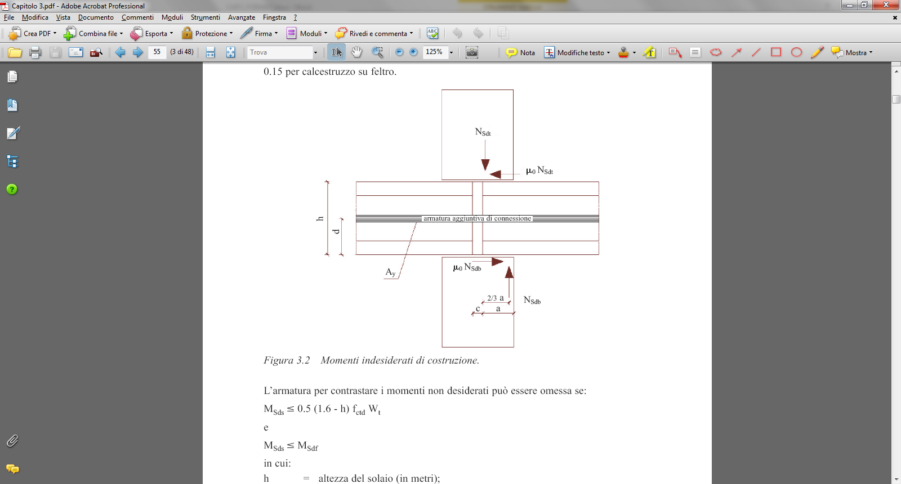

bNsdt

*Figura 3.2  Momenti indesiderati di costruzione.*

L’armatura per contrastare i momenti non desiderati può essere omessa se:

**Msd(-)** ≤ 0.5 (1.6 - h) fctdWtsup

in cui:

h = altezza del solaio (in metri);

Wtsup =modulo di resistenza della sezione relativo al lembo superiore.

Se l’armatura è necessaria, (anche nel caso di momento flettente negativo) possono essere prese in considerazione tre possibilità:

– l’applicazione di trefoli all’estradosso;

– l’applicazione di barre di armatura nelle unioni longitudinali o negli alveoli;

–l’applicazione di una soletta armata di completamento (topping).

In tutti i casi deve essere controllata la resistenza a taglio sia relativamente ai momenti positivi che a quelli negativi.

**3.2.2 Determinazione del momento resistente della sezione**

La resistenza ultima per flessione di una lastra alveolare si determina nel modo classico in accordo con quanto previsto dall’Eurocodice 2 e dalle Norme Tecniche per le Costruzioni in vigore.

**3.2.2.1 Caso di solaio senza soletta collaborante**

Si adotta per il calcestruzzo il diagramma stress-block, mentre per l’acciaio si assume un legame di calcolo bilineare (Figura 3.3), in accordo con quanto riportato nell’Eurocodice 2. In particolare, quest’ultimo può essere assunto:

- bilineare con incrudimento, con deformazione limite ud. Il valore raccomandato di ud è pari a 0.9 uk; se non sono disponibili valori più accurati, i valori raccomandati sono ud = 0.02 e fp0,1k / fpk = 0.9.

- bilineare con ramo superiore orizzontale senza limiti di deformazione.



*Figura 3.3  Diagrammi tensione-deformazione di progetto per l’armatura da precompressione in accordo con Eurocodice 2.*



Fs

Fc

*Figura 3.4  Riferimenti geometrici per il calcolo del momento resistente* **MRd***.*

Nell’ipotesi di sezione a semplice armatura, per l’equilibrio alla traslazione deve risultare:

Fs = Fc,

in cui:

Fc = b fcd 0.8 x

Fs = Ap fp,

in cui:

Ap è l’area totale dei trefoli in zona tesa;

fp è la tensione nei trefoli che soddisfa sia l’equilibrio delle forze tra i trefoli Fs e il calcestruzzo Fc, che la congruenza tra la deformazione ultima nel calcestruzzo cu3 = 0.0035 e la deformazione nei trefoli, comprensiva della deformazione iniziale p0 = pm,∞ / Ep dovuta alla pretensione pm,∞ dopo le perdite.

Sapendo che la deformazione totale nei trefoli p è pari a:

p = p0+ cu3 (d/x – 1),

la corrispondente tensione fp può essere calcolata, in accordo alla Figura 3.3, come:

fp = 0.9 fpd + 0.1 fpd [(p – yd) / (uk – yd)].

Risolvendo le equazioni precedenti, si ricavano x, p e fp e si può quindi procedere al calcolo di MRd, attraverso la relazione:

MRd = Fsz = fpAp (d - dn)

oppure, in modo equivalente:

MRd = Fc z

dove:

d è l’altezza utile del baricentro di Ap;

dn è la distanza del baricentro del calcestruzzo compresso dal lembo superiore, pari a 0.4 x. Se l’asse neutro x taglia le nervature della sezione è richiesta una valutazione dell’effettiva area della parte compressa, considerando la reale forma degli alveoli;

z è il braccio della coppia interna.

**3.2.2.2 Caso di solaio con soletta collaborante**



Fs

Fc,c.a.+Fc,c.a.p.

*Figura 3.5  Caratteristiche geometriche della sezione della lastra con soletta integrativa; andamento della deformazione, stato tensionale e forze interne.*

Nel caso di solaio con soletta collaborante gettata in opera, il calcolo del momento resistente MRd può essere effettuato in modo semplificato ripetendo la procedura descritta al §3.2.2.1, ma sostituendo la larghezza b del pannello con una larghezza efficace della soletta, valutata come:

.

In genere, l’asse neutro x della sezione composta cade al di sopra degli alveoli, a meno che la soletta non sia molto sottile rispetto all’altezza della lastra alveolare.

Alternativamente, il momento resistente MRd può essere calcolato in modo più rigoroso, ancora attraverso la medesima procedura descritta al §3.2.2.1. Innanzitutto occorre distinguere se l’asse neutro tagli o meno la lastra alveolare. Ciò può essere fatto in modo speditivo calcolando l’altezza della parte di sezione compressa come:

.

Se hc≤ s (essendo s lo spessore della soletta in opera), si procede con il metodo già illustrato al §3.2.2.1, considerando però per il calcestruzzo la resistenza della soletta in opera.

Se questa condizione non è verificata (come riportato ad esempio in Fig. 3.5), anche una parte della lastra alveolare risulterà compressa e pertanto la risultante delle compressioni nel calcestruzzo dovrà essere opportunamente computata suddividendo il contributo della soletta in opera da quello della parte compressa della lastra prefabbricata.

Nell’ipotesi di sezione a semplice armatura, per l’equilibrio alla traslazione deve risultare:



in cui:

Fc, c.a.rappresenta la risultante delle compressioni nella soletta in opera, valutata nell’ipotesi di raggiungimento della deformazione ultima nel calcestruzzo cu3 = 0.0035 all’estradosso della soletta e di legame tensioni-deformazioni del tipo parabola-rettangolo;

Fc, c.a.p.rappresenta la risultante delle compressioni nella lastra alveolare, calcolata utilizzando le deformazioni derivanti dalle condizioni di congruenza sulla sezione e nell’ipotesi di legame tensioni-deformazioni del tipo parabola-rettangolo;

Fs = Ap fp è la risultante delle trazioni nell’armatura di precompressione.

Attraverso l’imposizione delle equazioni di equilibrio e congruenza, si ricava la posizione dell’asse neutro x, da utilizzarsi per il calcolo di MRd.Quest’ultimo può determinarsiattraverso la relazione:

MRd = Fs z = fpAp (d - dn)

oppure, in modo equivalente:

MRd = Fc z

essendo z il braccio della coppia interna e dn la distanza della risultante delle compressioni dal lembo superiore, determinata come:



in cui Fc, c.a. e Fc, c.a.p.sono le risultanti delle tensioni di compressione rispettivamente nella soletta in opera e nella lastra prefabbricata (valutate nell’ipotesi di legame parabola-rettangolo), mentre yG, c.a. e yG, c.a.p.rappresentano le distanze dei baricentri delle aree compresse dal lembo superiore.

**3.3 Esempi numerici relativi allo stato limite ultimo per flessione**

**Esempio 3.3.1 Valutazione del momento resistente di un solaio di altezza h = 32 cm in assenza di soletta integrativa**

**Dati Generali**

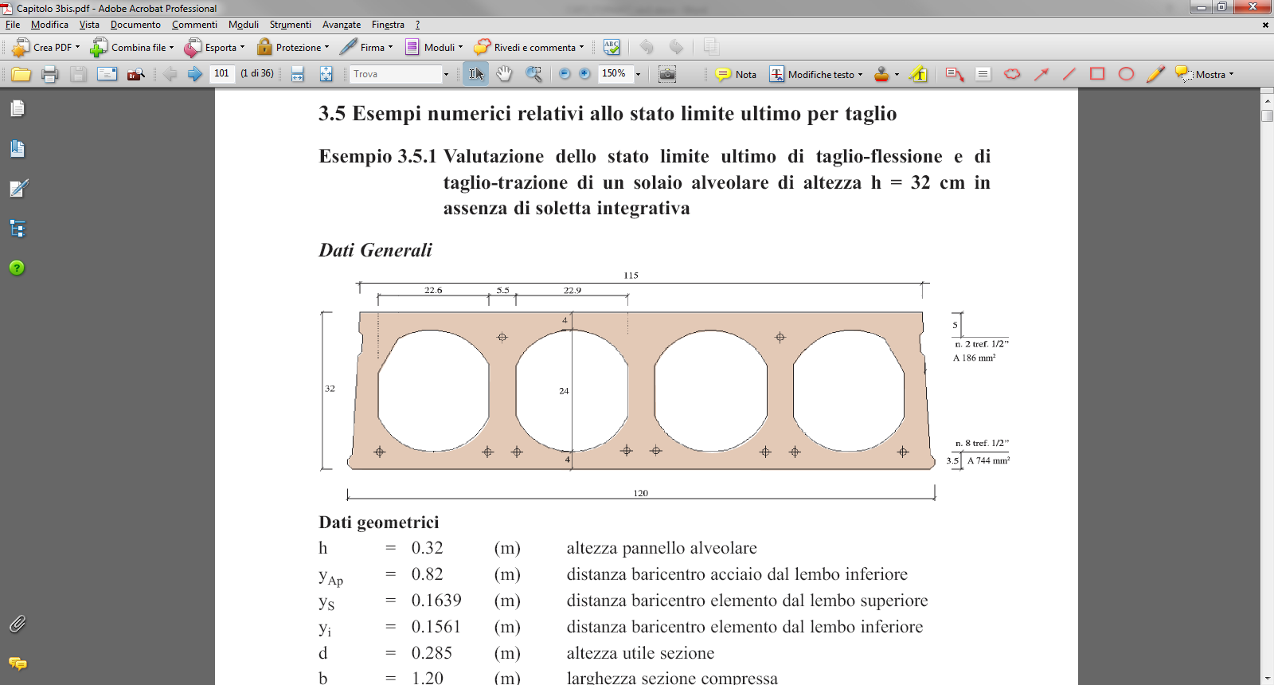

|  |  |  |  |  |
| --- | --- | --- | --- | --- |
| ***Dati geometrici*** | | |  |  |
| h | = | 0.32 | (m) | altezza pannello alveolare |
| ht | = | 0.04 | (m) | spessore ala superiore |
| b | = | 1.20 | (m) | larghezza sezione |
| ys | = | 0.1639 | (m) | distanza baricentro elemento dal lembo superiore |
| yi | = | 0.1561 | (m) | distanza baricentro elemento dal lembo inferiore |
| Ai | = | 0.192226 | (m2) | area ideale elemento precompresso |
| I | = | 253979 | (cm4) | momento d’inerzia della sezione ideale |
| d | = | 0.285 | (m) | altezza utile (distanza armatura pretesa inferiore da estradosso) |
| d’ | = | 0.05 | (m) | distanza armatura pretesa superiore da estradosso pannello |
| Api | = | 744 | (mm2) | areaarmatura pretesa inferiore (n. 8 trefoli, nom12.5 mm) |
| Aps | = | 186 | (mm2) | areaarmatura pretesa superiore (n. 2 trefoli, nom12.5 mm) |

|  |  |  |  |  |  |
| --- | --- | --- | --- | --- | --- |
| ***Proprietà dei materiali e legami costitutivi*** | | | | | |
| 0i | = | 1325.0 | (N/mm2) | | tensione iniziale di precompressione inferiore |
| 0s | = | 1325.0 | (N/mm2) | | tensione iniziale di precompressione superiore |
| pmi,∞ | = | 1084.6 | (N/mm2) | | tensione finale a perdite scontate inferiore |
| pms,∞ | = | 1174.5 | (N/mm2) | | tensione finale a perdite scontate superiore |
| fpk | = | 1800 | (N/mm2) | | resistenza caratteristica a trazione acciaio preteso |
| Ep | = | 200000 | (N/mm2) | | modulo di elasticità acciaio preteso |
| yd | = | 0.7043% |  | | valore di progetto della deformazione di snervamento acciaio preteso |
| fck | = | 45 | (N/mm2) | | resistenza caratteristica a compressione cls precompresso (C45/55) |
| ***Azioni sulle strutture*** | | | |  |  | |
| s | | = | 1.15 |  | coeff. sicurezza acciaio da c.a.p. | |
| c | | = | 1.50 |  | coeff. sicurezza calcestruzzo precompresso | |
| Gj | | = | 1.30 |  | coeff. sicurezza azioni permanenti | |
| Q | | = | 1.50 |  | coeff. sicurezza azioni variabili | |
| Gk,j | | = | 5.00 | (kN/m) | azioni permanenti | |
| Qk,i | | = | 6.00 | (kN/m) | azioni variabili | |
|  | |  |  |  | | |
| ***Schema statico*** | | | |  |  | |
| lc | | = | 10.6 | (m) | luce di calcolo | |
| M = q l2 / 8 | | |  |  | momento massimo positivo per appoggio semplice | |

***Verifiche***

Si deve verificare che:

Sd≤Rd

in termini flessionali:

MSd≤MRd

Assumendo la combinazione fondamentale:

G,jGk,j+ QQk,i,

il momento sollecitante di calcolo allo stato limite ultimo vale:

.

*Calcolo del momento resistente di calcolo:*

La deformazionenell’acciaio corrispondente ai valori finali di precompressione è data da:





Sapendo che:



 (ipotesi di rottura lato calcestruzzo)

e che dalla congruenza del diagramma delle deformazioni si ottiene:



.

La deformazione totale dell’acciaio da precompressione comprensiva della predeformazione vale quindi:



.

Assumendo per l’acciaio il legame elasto-plastico incrudentedi Figura 3.3, le tensioni corrispondenti alle deformazioni pi e ps valgono:

- se pi≥ud, si assume pi=ud (rottura contemporanea acciaio-calcestruzzo) e pertanto fpi = fpd,max;altrimenti:



- se ps<yd, fps si calcola utilizzando il legame elastico lineare; altrimenti:

.

La tensione massima nel calcestruzzo della lastra è:

.

Le risultanti nel calcestruzzo e nell’acciaio in funzione della posizione x dell’asse neutro valgono quindi:







Imponendo l’equilibrio alla traslazione sulla sezione si può ricavare l’asse neutro x:

;

0.8x = 44.22 mm risulta quindi leggermente maggiore dello spessore dell’ala superiore del pannello (ht=40 mm), e pertanto lo stress block comprende sia la soletta superiore che una piccola parte curvilinea al di sopra degli alveoli. Ripetendo i calcoli considerando l’effettiva area della parte compressa, si ottiene:

.

Nella determinazione del nuovo asse neutro si è assunto, in via approssimata, che la larghezza dell’ulteriore parte compressa in corrispondenza degli alveoli sia pari:

,

avendo indicato con a la larghezza massima degli alveoli, ed essendo 4 gli alveoli della sezione. Si ottiene quindi la distanza del punto di applicazione della risultante delle forze nell’acciaio di precompressione rispetto all’estradosso del pannello, attraverso la seguente espressione:

.

Il braccio della coppia interna vale quindi:

.

Il momento resistente risulta pertanto pari a:

.

Nel seguito si ripete la medesima procedura nell’ipotesi di legame elastico-perfettamente plastico per l’acciaio. Sotto tale assunzione, se le deformazioni nelle armature di precompressione sono inferiori a yd, le corrispondenti tensioni si valutano utilizzando il legame elastico lineare; altrimenti si assumono pari a 0.9 fpk / s (in accordo alla Figura 3.3).

In questo caso, ripetendo il procedimento sopra descritto si ottiene:

x = 51.57 mm,

e pertanto 0.8x = 41.25 mm, risultano ancora leggermente maggiore dello spessore dell’ala superiore del pannello. Come nel caso precedente, lo stress block comprende sia la soletta superiore che una piccola parte curvilinea al di sopra degli alveoli. Ripetendo i calcoli considerando l’effettiva area della parte compressa, si ottiene:







.

Con entrambi i procedimenti la sezione risulta quindi verificata.

**Esempio 3.3.2 Valutazione del momento resistente di un solaio di altezza h = 32 cm in presenza di soletta integrativa s = 6 cm**

**Dati Generali**

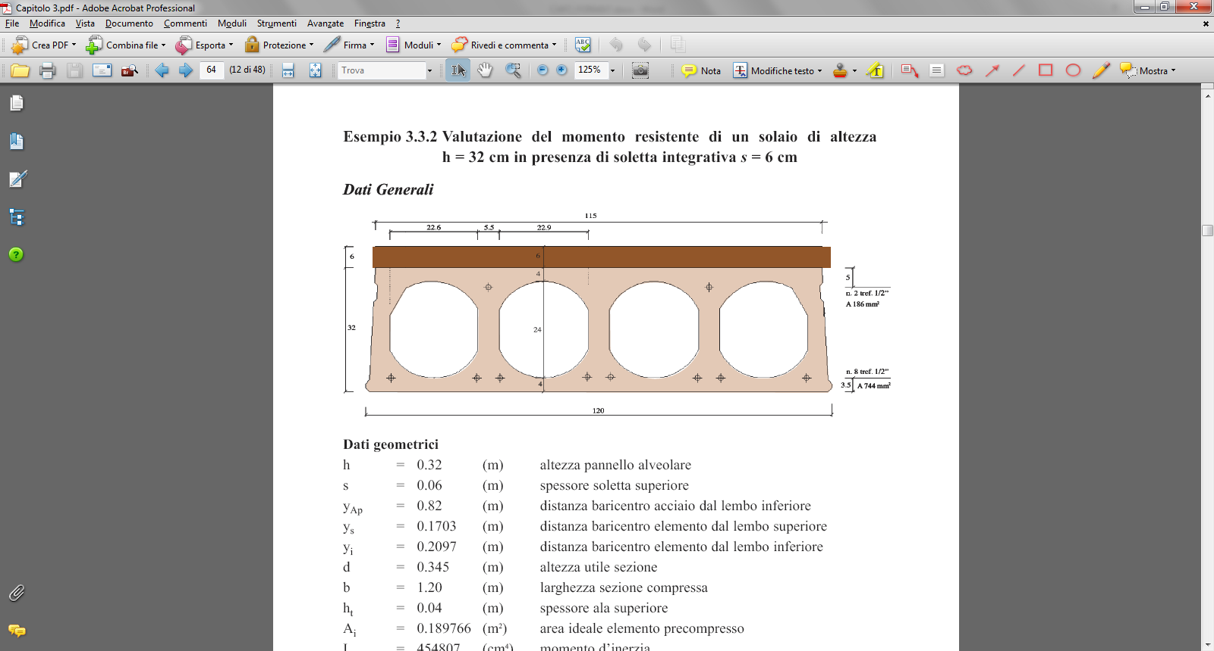

|  |  |  |  |  |
| --- | --- | --- | --- | --- |
| ***Dati geometrici*** | | |  |  |
| h | = | 0.32 | (m) | altezza pannello alveolare |
| s | = | 0.06 | (m) | spessore soletta superiore |
| ht | = | 0.04 | (m) | spessore ala superiore |
| b | = | 1.20 | (m) | larghezza sezione |
| ys | = | 0.1639 | (m) | distanza baricentro elemento precompresso dal lembo superiore |
| yi | = | 0.1561 | (m) | distanza baricentro elemento precompresso dal lembo inferiore |
| Ai | = | 0.192226 | (m2) | area ideale elemento precompresso |
| I | = | 253979 | (cm4) | momento d’inerzia ideale della sezione precompressa |
| d | = | 0.345 | (m) | altezza utile sezionecomposita |
| d’ | = | 0.110 | (m) | distanza armatura pretesa superiore dall’estradosso della sezione composita |
| Api | = | 744 | (mm2) | areaarmatura pretesa inferiore (n. 8 trefoli, nom12.5 mm) |
| Aps | = | 186 | (mm2) | areaarmatura pretesa superiore (n. 2 trefoli, nom12.5 mm) |

|  |  |  |  |  |
| --- | --- | --- | --- | --- |
| ***Proprietà dei materiali e legami costitutivi*** | | | | |
| 0i | = | 1325.0 | (N/mm2) | tensione iniziale di precompressione inferiore |
| 0s | = | 1325.0 | (N/mm2) | tensione iniziale di precompressione superiore |
| pmi, ∞ | = | 1084.6 | (N/mm2) | tensione finale a perdite scontate inferiore |
| pms, ∞ | = | 1174.5 | (N/mm2) | tensione finale a perdite scontate superiore |
| fpk | = | 1800 | (N/mm2) | resistenza caratteristica a trazione acciaio preteso |
| Ep | = | 200000 | (N/mm2) | modulo di elasticità acciaio preteso |
| yd | = | 0.7043% |  | valore di progetto della deformazione di snervamento acciaio preteso |
| fck | = | 45 | (N/mm2) | resistenza caratteristica a compressione cls precompresso (C45/55) |
|  | = | 25 | (N/mm2) | resistenza caratteristica a compressione clssoletta (C25/30) |

|  |  |  |  |  |
| --- | --- | --- | --- | --- |
| ***Azioni sulle strutture*** | | |  |  |
| s | = | 1.15 |  | coeff. sicurezza acciaio da c.a.p. |
| c | = | 1.50 |  | coeff. sicurezza calcestruzzo precompresso |
| Gj | = | 1.30 |  | coeff. sicurezza azioni permanenti |
| Q | = | 1.50 |  | coeff. sicurezza azioni variabili |
| Gk,j | = | 6.80 | (kN/m) | azioni permanenti |
| Qk,i | = | 10.0 | (kN/m) | azioni variabili |
|  |  |  |  | |
| ***Schema statico*** | | |  |  |
| lc | = | 10.6 | (m) | luce di calcolo |
| M = q l2 / 8 | |  |  | momento massimo positivo per appoggio semplice |

***Verifiche***

Si deve verificare che:

Sd≤Rd

in termini flessionali:

MSd≤MRd.

Assumendo la combinazione fondamentale:

G,jGk,j+ QQk,i

il momento sollecitante di calcolo allo stato limite ultimo vale:

.

*Calcolo del momento resistente di calcolo:*

La deformazione nell’acciaio corrispondente ai valori finali di precompressione è data da:





Sapendo che:



 (ipotesi di rottura lato calcestruzzo)

e che dalla congruenza del diagramma delle deformazioni si ottiene:





La deformazione totale dell’acciaio da precompressione comprensiva della predeformazione vale quindi:



.

Assumendo per l’acciaio il legame elasto-plastico incrudente di Figura 3.3, le tensioni corrispondenti alle deformazioni pi e ps valgono:

- se pi≥ud, si assume pi=ud (rottura contemporanea acciaio-calcestruzzo) e pertanto fpi = fpd,max;altrimenti:



- se ps<yd, fps si calcola utilizzando il legame elastico lineare; altrimenti:

.

La tensione nel calcestruzzo della soletta in opera è:

,

mentre quello nella lastra prefabbricata vale:

.

*1) Applicazione del metodo semplificato*

In questo caso è sufficiente ripetere il procedimento già illustrato al § 3.3.1, utilizzando nei calcoli la larghezza efficace della soletta al posto della larghezza b del pannello.

.

Le risultanti nel calcestruzzo e nell’acciaio valgono quindi:





.

Imponendo l’equilibrio alla traslazione sulla sezione si può ricavare l’asse neutro x:

,

chetaglia la lastra prefabbricata, ma rimane sopra gli alveoli. L’armatura superiore risulta inoltre tesa.

Di conseguenza, il baricentro della risultante delle trazioni rispetto al lembo superiore risulta pari a:



e il braccio della coppia interna vale:

.

Il momento resistente è quindi pari a:

.

Nel seguito si ripete la medesima procedura nell’ipotesi di legame elastico-perfettamente plastico per l’acciaio.Sotto tale assunzione, se le deformazioni nelle armature di precompressione sono inferiori a yd, le corrispondenti tensioni si valutano utilizzando il legame elastico lineare; altrimenti si assumono pari a 0.9 fpk / s (in accordo alla Figura 3.3).

In questo caso, ripetendo il procedimento sopra descritto si ottiene:

x = 94.68 mm





.

Con entrambi i procedimenti la sezione risulta quindi verificata.

*2) Applicazione del metodo generale*

In questo caso, le risultanti nel calcestruzzo e nell’acciaio valgono:









Imponendo l’equilibrio alla traslazione sulla sezione si può ricavare l’asse neutro x:

,

chetaglia la lastra prefabbricata, ma rimane al di sopra gli alveoli. L’armatura superiore risulta inoltre tesa.

Di conseguenza, con riferimento alla simbologia riportata in Figura 3.5, si ottengono i seguenti valori:

 (deformazione all’interfaccia soletta in c.a. – lastra prefabbricata)

 (tensione di compressione all’interfaccia nella soletta in c.a.)

 (tensione di compressione all’interfaccia nella lastra prefabbricata)











.

Il baricentro della risultante delle trazioni rispetto al lembo superiore risulta pari a:



mentrela distanza della risultante delle compressioni dn dal lembo superiore vale:

;

il braccio della coppia interna è quindi pari a:

.

Il momento resistente risulta pertanto:

,

equindi molto simile al valore precedentemente ottenuto con il metodo semplificato.

Ripetendo la medesima procedura nell’ipotesi di legame elastico-perfettamente plastico per l’acciaio si ottiene:

x = 82.97 mm

 (deformazione all’interfaccia soletta in c.a. – lastra prefabbricata)

 (tensione di compressione all’interfaccia nella soletta in c.a.)

 (tensione di compressione all’interfaccia nella lastra prefabbricata)











.

Il baricentro della risultante delle trazioni rispetto al lembo superiore risulta pari a:



mentrela distanza della risultante delle compressioni dn dal lembo superiore vale:

;

il braccio della coppia interna è quindi pari a:

.

Il momento resistente è:

,

e risulta anche in questo caso molto simile al valore ottenuto con il metodo semplificato sotto le stesse assunzioni.

**3.4 Verifica allo stato limite ultimo per taglio**

**3.4.1 Capacità a taglio di solai privi di soletta collaborante**

La verifica nei confronti della sicurezza al taglio (SLU) viene eseguita controllando che la sollecitazione di taglio di progetto Vsd, prodotta dai carichi esterni agenti, risulti inferiore o uguale alla resistenza a taglio del solaio VRd, quest’ultima valutata in assenza di armatura di parete, essendo i pannelli alveolari in genere privi di armatura d’anima. La staffatura può infatti essere omessa in membrature quali i solai alveolari, dove viene garantita la distribuzione trasversale dei carichi, e pertanto la resistenza al taglio deve essere calcolata facendo affidamento alla sola resistenza a trazione di progetto del calcestruzzo fctd.

Nel caso di appoggio deformabile trasversalmente, si deve tener conto dell’effetto riducente delle tensioni di taglio trasversali sulla resistenza a taglio.

Inoltre, l’armatura longitudinale di trazione deve essere in grado di resistere alla forza addizionale di trazione causata dal taglio.

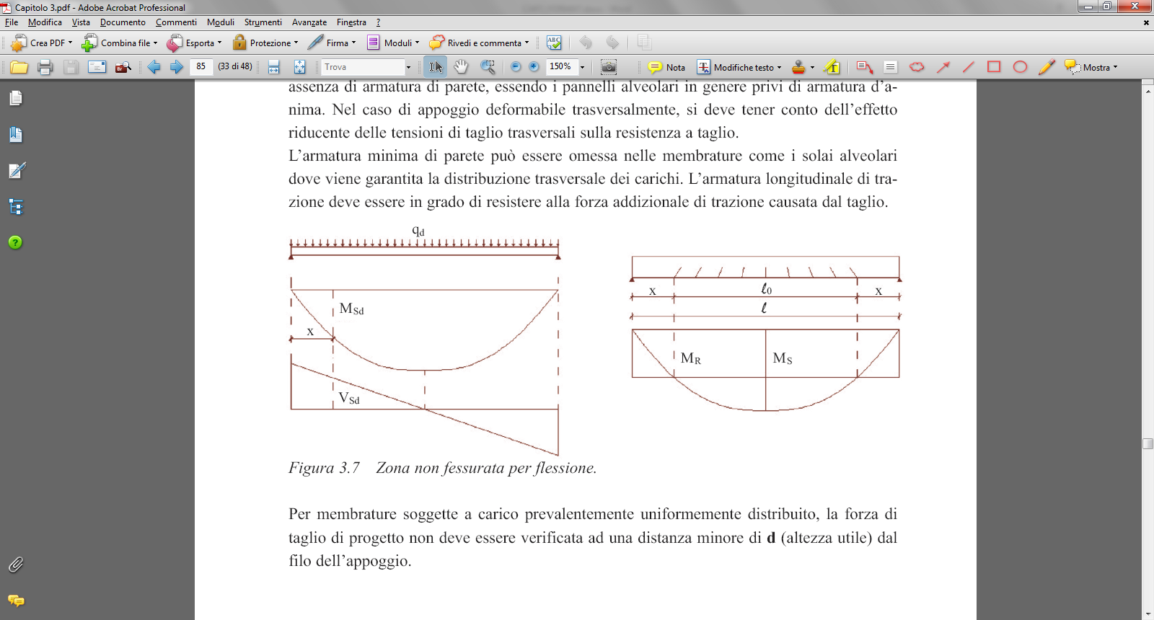

Msd,max

Mcr

*zona 2*

*zona 1*

*Figura 3.6  Estensione delle zone fessurate e non fessurate per flessione.*

Il problema della fessurazione nelle lastre alveolari è particolarmente importante per la resistenza al taglio. Pertanto la formazione di fessure nella lunghezza di trasferimento della precompressione è da evitarsi. Infatti, se le fessure interessano la zona del pannello in cui si è completamente sviluppata la precompressione, una considerevole parte del taglio può essere sopportata dalla parte compressa della sezione. Inoltre, poiché le fessure avranno un’estensione limitata, la loro ampiezza rimarrà probabilmente piccola, consentendo lo sviluppo di meccanismi di ingranamento degli inerti. Al contrario, ci si può aspettare che un’eventuale fessura all’interno della lunghezza di trasferimento interessi quasi completamente l’altezza della sezione (Figura 3.7). La resistenza al taglio dipenderà quindi principalmente dalla possibile dowelaction dei trefoli inferiori.

Il procedimento di verifica ed il calcolo della resistenza a taglio di un solaio alveolare si differenzia a seconda che si analizzi una regione non fessurata o fessurata per flessione allo stato limite ultimo.La crisi per taglio può infattiavvenire secondo tre modalità:

1)rottura nelle zone non fessurate per flessione (rottura per taglio-trazione; zona 1 in Figura 3.6)

2)rottura nelle zone fessurate per flessione (rottura per taglio-flessione; zona 2 in Figura 3.6)

3) rottura dell’ancoraggio.

Le zone non fessurate per flessione sono governate dalla resistenza a taglio-trazione **VRdc,st**, mentre le zone fessurate per flessionesono governate dalla resistenza taglio-flessione **VRdc,sf**. Si considera fessurata per flessione quella sezione in cui la tensione di trazione nel conglomerato al lemboinferiore del solaio, effetto del momento flettente generato dal carico di progetto allo SLU,supera la resistenza a trazione di progetto del conglomerato fctd, tenuto ovviamente conto della precompressione.

Con riferimento alla Fig. 3.6, in caso di carico uniformemente distribuito su schema di semplice appoggio, l’estensione “x” della zona non fessurata per flessioneallo stato limite ultimo e l’estensione “l0”di quella fessurata, possono essere ricavate con le relazioni seguenti, ottenute imponendo che il momento sollecitante allo SLU nella sezione di ascissa “x” eguagli il momento di fessurazione Mcr:



,

dove:

 momento di fessurazione di progetto, in cui:

tensione di precompressione al lembo inferiore, calcolata assumendo il coefficiente p = 1

modulo di resistenza a flessione, inferiore

 momento sollecitante allo SLU, nell’ipotesi di carico uniformemente distribuito su schema di semplice appoggio.

**3.4.1.1 Resistenza al taglio nella zona non fessurata per flessione**

La resistenza al taglio nelle zone non fessurate per flessione (taglio-trazione) può essere calcolata in accordo alla norma di prodotto per i solai alveolari *EN 1168*. Le equazioni di progetto sono basate sulla teoria elastica ( = Vsd S / I bw), assumendo che la comparsa della fessura si abbia quando la tensione principale massima supera la resistenza a trazione del calcestruzzo nelle nervature, considerando una resistenza di progetto fctd = fctk, 0.05/ c.

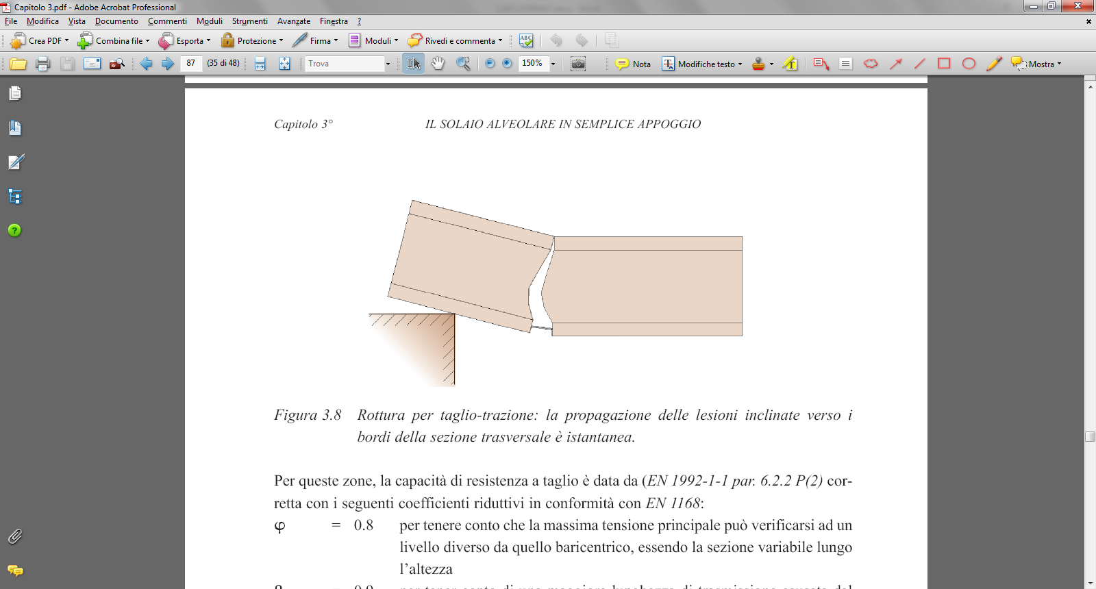

*Figura 3.7  Rottura per taglio-trazione: la propagazione delle lesioni inclinate verso i bordi della sezione trasversale è istantanea.*

La capacità di resistenza a taglio può essere valutata, in forma semplificata, utilizzando l’approccio illustrato al §4.3.3.2.2.3 della*EN 1168*, che riprende l’espressione (6.4) della *UNI EN 1992-1-1*:



* = momento d’inerzia della sezione

S = momento statico rispetto all’asse baricentrico dell’area posta al di sopra o al di sotto di esso

bw = larghezza della sezione in corrispondenza del baricentro

l = lx / lpt2 = grado di trasmissione della precompressione, con:

l≤1 per cavi pretesi

l= 1.0 per altri tipi di precompressione

lx = distanza della sezione considerata dal punto iniziale della lunghezza di trasmissione

lpt2 = 1.2 lpt = limite superiore della lunghezza di trasmissione

cp = tensione di compressione del calcestruzzo in corrispondenza dell’asse baricentrico dovuta allaprecompressione totalmente sviluppata allo SLU

fctd = fctk 0.05 / c= valore di calcolo della resistenza a trazione del calcestruzzo

 = 0.8 = fattore di riduzione per tener conto che la massima tensione principale può verificarsi ad un livello diverso da quello baricentrico, essendo la sezione variabile lungo l’altezza

 = 0.9 = fattore di riduzione riferito alla lunghezza di trasmissione.

Il calcolo della resistenza al taglio con l’espressione sopra riportata non è richiesto per sezioni poste ad una distanza dall’appoggio minore del punto di intersezione tra l’asse baricentrico e la linea inclinata a 45° uscente dal bordo interno dell’appoggio (Figura 3.8).

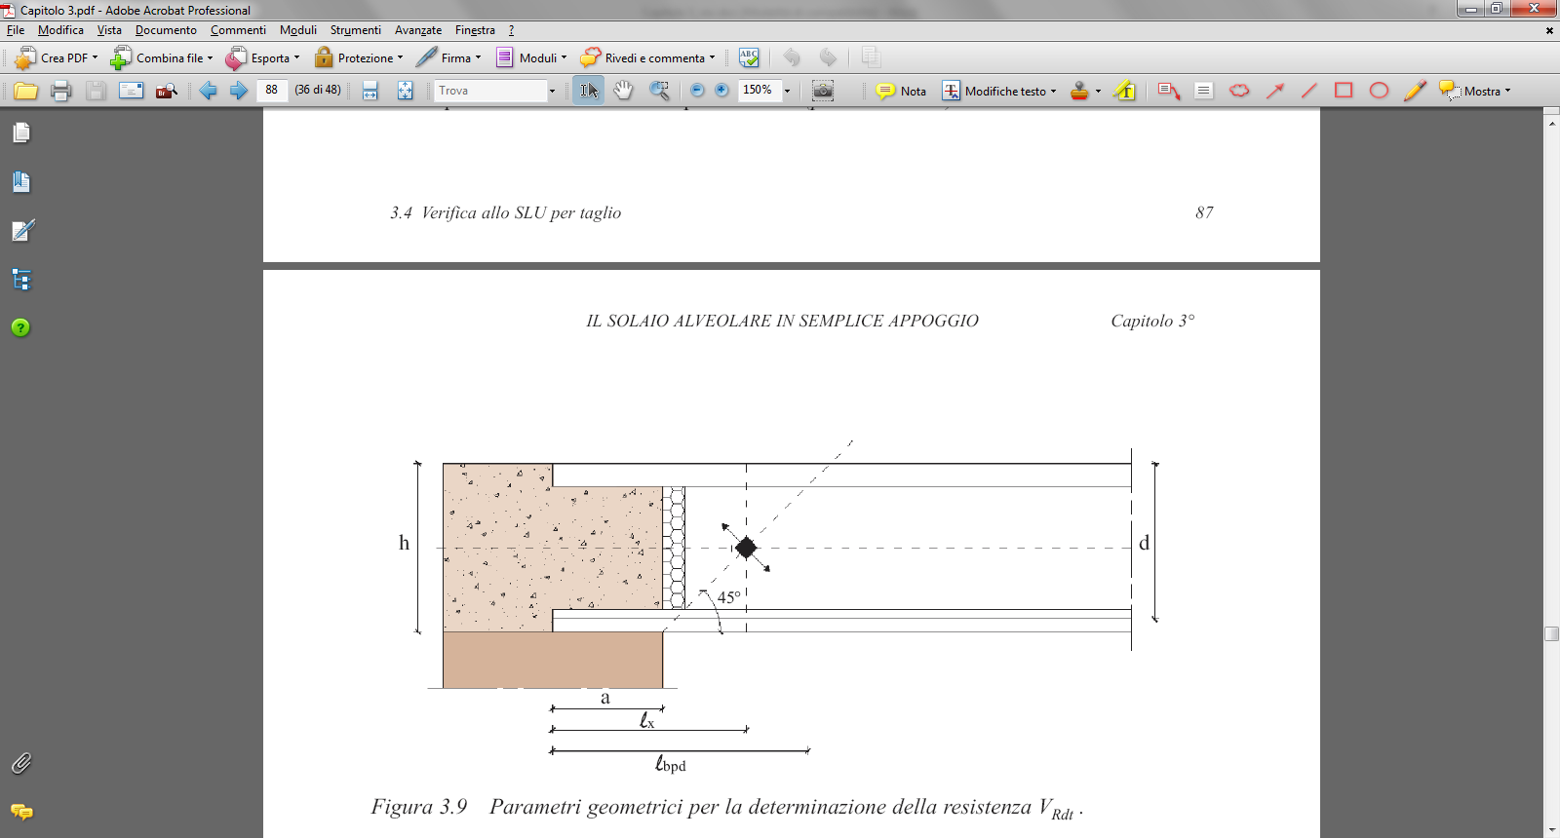

*Figura 3.8  Parametri geometrici per la determinazione della resistenza Vrdc,st.*

La resistenza al taglio VRdc,st può essere verificata in modo più rigoroso con la formula di Yang, come previsto dalla Norma Europea *EN 1168* (§.4.3.3.2.2.2):



dove:

 (positivo se di compressione)



in cui:

* = momento d’inerzia della sezione

bw(y) = larghezza della sezione ad altezza y

Yc = altezza dell’asse baricentrico

Sc(y) = momento statico rispetto all’asse neutro dell’area posta sopra l’altezza y

y = altezza del punto critico lungo la linea di rottura

lx = distanza del punto considerato lungo la linea di rottura dal punto iniziale della lunghezza di trasmissione (= x)

cp(y) = tensione di compressione del calcestruzzo ad altezza y e a distanza lx

n = numero di strati di armatura di precompressione

A = area della sezione

Pt(lx) = forza di precompressione nello strato di armatura di precompressione considerato, alla distanza lx. Il trasferimento della precompressione può essere valutato in accordo al §8.10.2.2della *UNI EN 1992-1-1*.

Msd = momento agente dovuto ai carichi verticali

cp (y) = tensione tangenziale nel calcestruzzo dovuta alla trasmissione della precompressione, ad altezza y e a distanza lx

Ac(y) = area sopra l’altezza y

Cpt(y) = fattore che tiene conto della posizione dello strato di armatura di precompressione considerato, con:

Cpt = -1 quando y ≤ Ypt

Cpt = 0 quando y > Ypt

Ypt = altezza della posizione dello strato di armatura di precompressione considerato.

Questa equazione deve essere applicata con riferimento ai punti critici che si trovano lungo una linea di rottura inclinata di 35° rispetto all’orizzontale e uscente dal bordo interno dell’appoggio (Figura 3.9). Il punto critico sarà quello posto lungo tale linea di rottura, in cui il risultato dell’espressione di VRdc,strisulta minore.

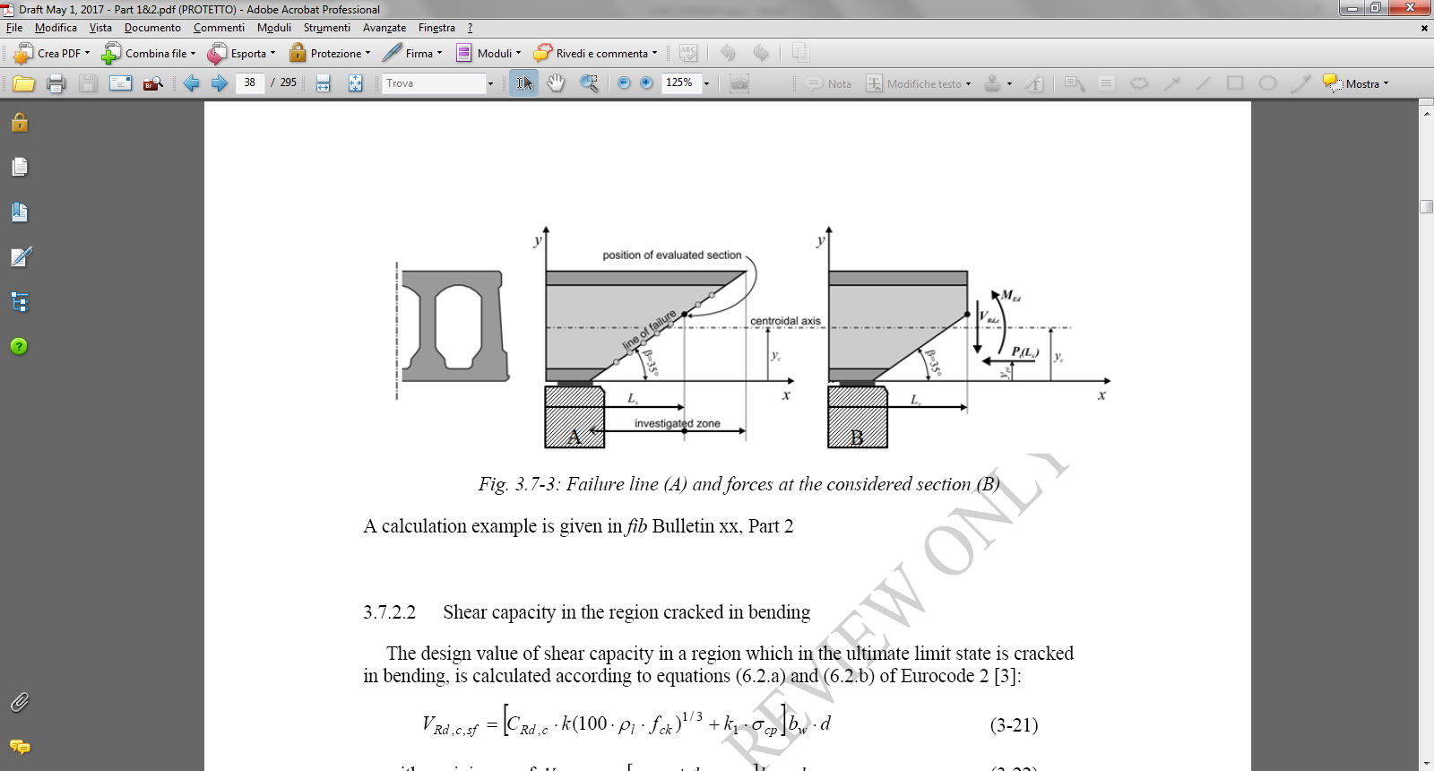

*Figura 3.9  Linea di rottura (A) e forze agenti nella sezione considerata (B).*

**3.4.1.2 Resistenza al taglio nella zona fessurata per flessione**

Sperimentalmente è dimostrato che lo stato limite ultimo per taglio-flessione si produce nella zona fessurata per flessione dopo la decompressione del conglomerato, secondo due possibili modalità di rottura descritte in Figura 3.10.

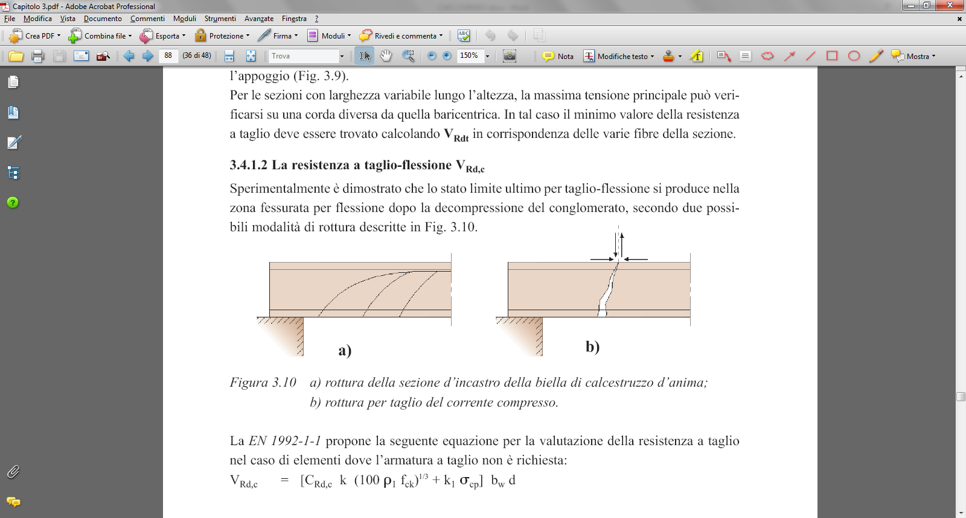

*Figura 3.10  a) Rottura della sezione d’incastro della biella di calcestruzzo d’anima; b) rottura per taglio del corrente compresso.*

Il valore di progetto della capacità di resistenza a taglio nelle regioni fessurate per flessione può essere valutato secondo le equazioni (6.2a) e (6.2b) dell’ *UNI EN 1992-1-1*:



con un minimo di 

dove:

k =  (con d in mm)

l = 

Ap = area dell’armatura di precompressione, completamente ancorata oltre la sezione considerata. Nelle regioni fessurate per flessione, la forza richiesta nelle armature di precompressione deve essere aumentata per effetto delle fessure inclinate di taglio originate dalle fessure per flessione

bw = larghezza minima complessiva della sezione nella zona tesa (in mm)

cp =  = tensione di compressione nel calcestruzzo (in MPa) dovuta al carico assiale e alla precompressione

Nsd = forza assiale nella sezione dovuta al carico o alla precompressione (in N; Nsd > 0 se di compressione)

Ac = area della sezione di calcestruzzo (in mm2)

fck = valore caratteristico della resistenza cilindrica a compressione del calcestruzzo (in MPa).

I valori raccomandati di CRd,c, kl e vminsecondo la *UNI EN 1992-1-1* sono:

CRd,c = 

kl = 0.15

vmin = .

**3.4.1.3 Controllo dell’ancoraggio dell’armatura pretesa**

Il controllo dell’ancoraggio delle armature pretese rientra nelle verifiche a taglio, benché in pratica il fenomeno si presenti solo in casi eccezionali.

Per garantire la capacità resistente dell’elemento occorre verificare che l’armatura di precompressione sia ben ancorata sotto i carichi di progetto. In particolare, in tutte le sezioni deve essere fornita armatura sufficiente a resistere all’inviluppo delle forze di trazione agenti, tenendo conto dell’effetto delle fessure inclinate nelle nervature e nelle solette *(UNI EN 1992-1-1 par. 9.2.1.3)*.

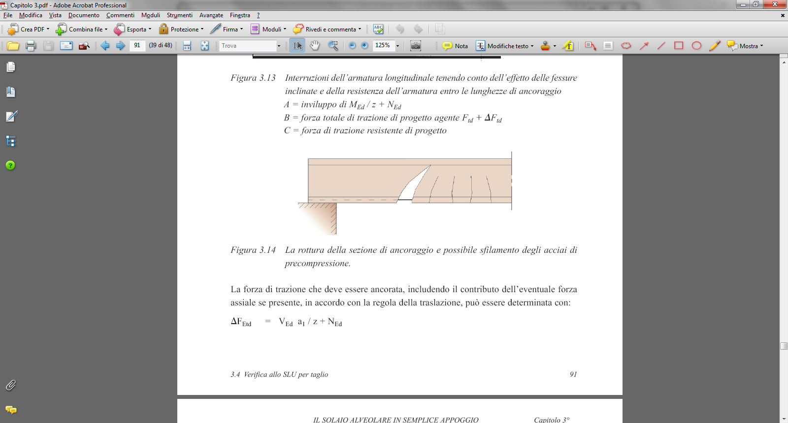

*Figura 3.11  Rottura della sezione di ancoraggio e possibile sfilamento degli acciai di precompressione.*

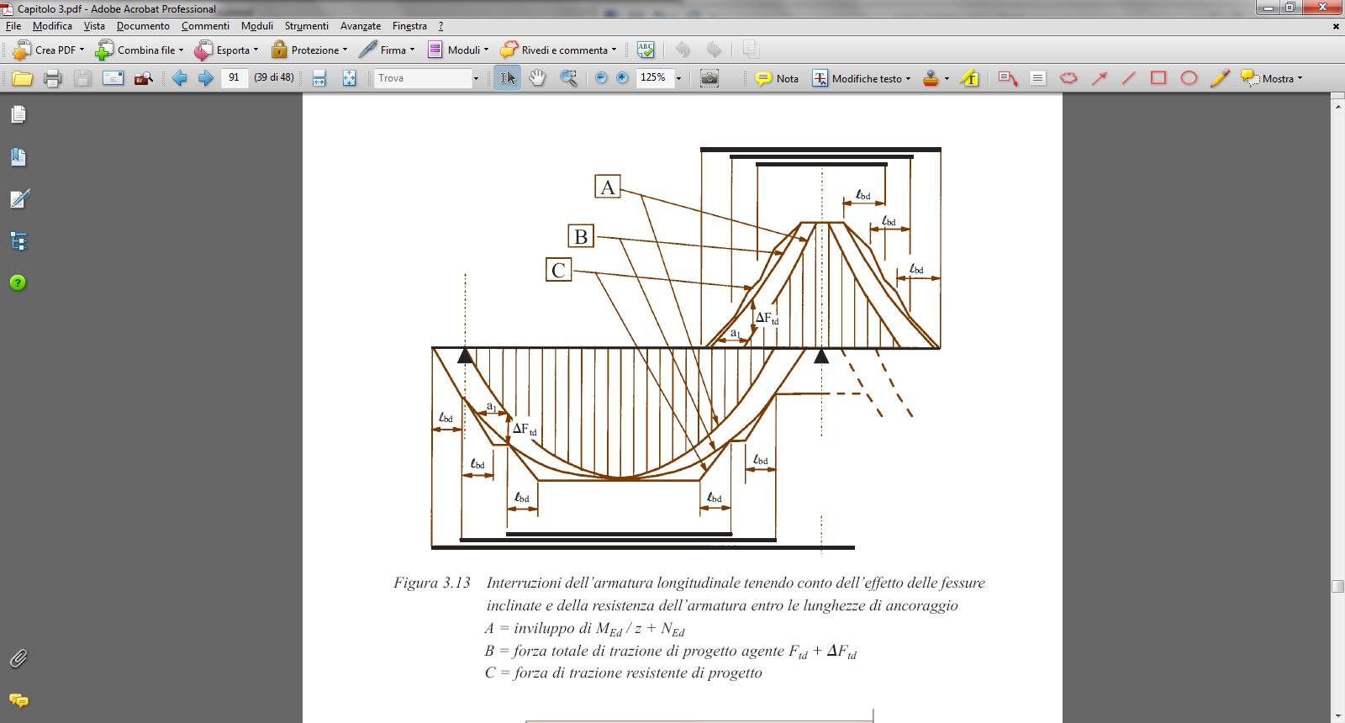

*Figura 3.12  Interruzione dell’armatura longitudinale tenendo conto dell’effetto delle fessure inclinate e della resistenza dell’armatura entro le lunghezze di ancoraggio*

*A = inviluppo di Msd / z + Nsd*

*B = forza totale di trazione di progetto agente*

*C = forza di trazione resistente di progetto*

In presenza di fessure flessionali si determina un incremento della forza di trazione nell’armatura che pertanto deve essere correttamente ancorata, per evitare un’improvvisa rottura in corrispondenza della formazione della fessura stessa (Figura 3.11). La presenza di fessure inclinate di taglio-flessione comporta un ulteriore incremento di domanda nell’armatura. Per membrature senza armatura a taglio, la forza di trazione aggiuntiva Ftd può essere stimata traslando il diagramma del momento flettente di una distanza a1 = d nella direzione più sfavorevole (*UNI EN 1992-1-1 par. 9.2.1.3,* Figura 3.12). La forza totale di trazione di progetto agente risulta pertanto:



doveNsd è la forza assiale, se presente, da aggiungere o sottrarre alla forza di trazione.

**3.4.2 Capacità a taglio di solai con soletta collaborante e/o alveoli occlusi con conglomerato**

La resistenza a taglio dei solai a lastre alveolari può essere incrementata mediante getto in opera di una soletta collaborante in conglomerato, oppure otturando mediante getto in conglomerato un appropriato numero di alveoli.

In condizioni statiche particolarmente gravose, le due soluzioni costruttive possono ovviamente coesistere, ferme restando le seguenti fondamentali considerazioni:

– lo sforzo tagliante dovuto al peso proprio del solaio comprensivo del conglomerato di otturazione di eventuali alveoli e della soletta integrativa agisce sulla sezione del solo elemento prefabbricato;

– lo sforzo tagliante dovuto al carico variabile di esercizio agente dopo la solidarizzazione tra la soletta ed il pannello grava sull’intera sezione composita.

**3.4.2.1 Resistenza a taglio di solai con soletta collaborante**

Il controllo dell’ancoraggio delle armature pretese rientra nelle verifiche a taglio, per quanto in pratica il fenomeno si presenti solo in casi eccezionali.

Sono da considerarsi le seguenti modalità di rottura:

**– Rottura per taglio-trazione delle nervature della lastra alveolare**

Deve risultare:

con:





in cui:

Vsdg = sforzo di taglio di progetto dovuto ai pesi propri (lastra + soletta)

Vsdq = sforzo di taglio di progetto dovuto ai carichi di esercizio addizionali

S, S0 = momento statico rispettivamente della lastra prefabbricata e della sezione composita (lastra + soletta) rispetto al proprio baricentro

I, I0 = momento d’inerzia rispettivamente della lastra prefabbricata e della sezione composita (lastra + soletta)

 = grado di trasmissione della precompressione

 = 0.8

 = 0.9

cp = tensione di compressione nel calcestruzzo nell’asse baricentrico dovuta al pieno sviluppo della precompressione

fctd = valore di progetto della resistenza a trazione del calcestruzzo.

**– Superamento della resistenza a taglio di interfaccia e distacco della soletta integrativa**

Questa verifica va eseguita mettendo in conto quale sollecitazione di calcolo la sola forza tagliante Vsdq dovuta ai carichi di esercizio addizionali. La verifica deve essere svolta in accordo al §6.2.5 della *UNI EN 1992-1-1*:



con:

 valore di progetto della tensione tangenziale all’interfaccia

essendo:

 = rapporto tra la forza longitudinale nell’ultimo getto di calcestruzzo e la forza longitudinale totale in zona compressa o tesa, entrambe calcolate nella sezione considerata

Vsdq = taglio dovuto ai carichi di seconda fase (permanenti portati e carichi variabili)

z = braccio della coppia interna della sezione composita (in genere assunto pari a 0.8d, essendo d l’altezza utile della sezione composita)

bi = larghezza dell’interfaccia.

Quando non è presente un’armatura trasversale che attraversa l’interfaccia (come tipicamente avviene nel caso dei solai alveolari), la resistenza a taglio longitudinale della sezione composta dipende esclusivamente dalle forze di aderenza tra i due elementi (lastra prefabbricata e soletta in opera). Tali forze, a loro volta, dipendono da fenomeni chimico-fisici, ovvero dall’adesione tra i due calcestruzzi e dall’attrito sulla superficie di contatto.

La resistenza di progetto a taglio all’interfaccia può quindi essere valutata, in accordo con la norma *UNI EN 1992-1-1, par. 6.2.5(2)*, come:

Rdi = 

c,  = fattori che dipendono dalla scabrezza dell’interfaccia

fctd = valore di progetto della resistenza a trazione del calcestruzzo

n = tensione prodotta dalla forza esterna minima agente nell’interfaccia che può agire simultaneamente alla forza di taglio, positiva se di compressione, ma tale che , e negativa se di trazione. Se n è di trazione, si raccomanda di assumere il termine c fctd pari a zero;

■ = coefficiente di riduzione della resistenza, da assumere secondo*UNI EN 1992-1-1, par*. *6.2.2 (6)*.

Il contributo dell’attrito all’interfaccia è tuttavia alquanto limitato nella maggior parte dei casi, specialmente in presenza di carichi uniformemente distribuiti. L’entità della componente connessa all’attrito dipende dai carichi variabili presenti, tuttavia anche nel caso di carichi molto elevati rimane contenuta a circa l’1-5% della resistenza a taglio totale. In tale condizione, la capacità dell’interfaccia è il risultato dell’effetto di adesione unitamente ad un meccanismo di ingranamento fra i due calcestruzzi della lastra e della cappa.Si può quindi assumere:

Rdi = a,

dove:

a = tensione tangenziale di adesione, dipendente dal tipo di superficie di interfaccia e dalla resistenza a trazione del calcestruzzo della soletta. Per superfici tipiche di lastre alveolari e solette realizzate con calcestruzzi di classe non inferiore di C20/25, può essere adottato un valore di progetto di a paria 0.35 MPa.

**– Rottura per taglio-flessione di una lastra alveolare con soletta collaborante**

Per una lastra alveolare con soletta collaborante, la resistenza a taglio – flessione può essere valutata in accordo con le equazioni 6.2a+b della *UNI EN 1992-1-1*, sostituendo d con d’ e l con l’, essendo:

d' = d + ht, con ht spessore della soletta collaborante,

l' = , con Ap area dell’armatura di precompressione.

**3.4.2.2 Resistenza a taglio-trazione dei solai senza soletta collaborante, ma con alveoli occlusi con conglomerato**

La resistenza a taglio dei solai a lastre alveolari può, in assenza di soletta collaborante, essere incrementata mediante riempimento di un sufficiente numero di alveoli con conglomerato di adeguata resistenza.

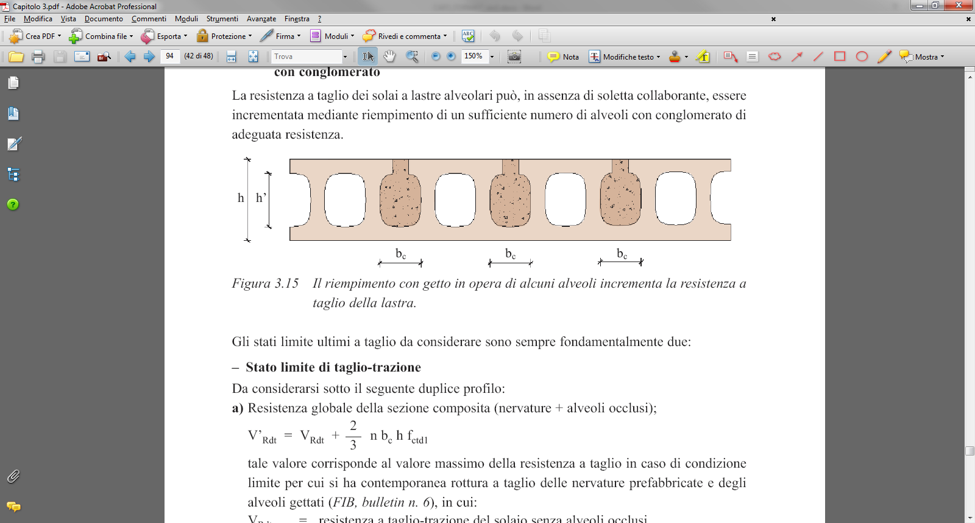

*Figura 3.13  Lastra con alveoli riempiti*

La resistenza a taglio-trazione di una lastra alveolare con n alveoli riempiti può essere calcolata come segue:



in cui:

VRdc,st = resistenza a taglio-trazione della lastra alveolare senza alveoli riempiti

n = numero di alveoli riempiti

bc = larghezza degli alveoli (Figura 3.13)

f’ctd = resistenza a trazione di progetto del calcestruzzo di riempimento degli alveoli

d = altezza utile della lastra.

**3.4.2.3 Resistenza a taglio-trazione dei solai con soletta collaborante e con alveoli occlusi con conglomerato**

La resistenza a taglio-trazione si ottiene in questo caso sommando la resistenza a taglio-trazione della sezione composita (lastra + soletta) e quella degli alveoli.

Assumendo che la rottura a taglio nel calcestruzzo in opera e in quello prefabbricato avvenga simultaneamente (e ponendo VRdg = Vsdg) si ottiene:



in cui:

VRdc,st = resistenza a taglio-trazione della lastra alveolare senza alveoli riempiti

n = numero di alveoli riempiti

bc = larghezza degli alveoli (Figura 3.13)

f’ctd = resistenza a trazione di progetto del calcestruzzo di riempimento degli alveoli

d = altezza utile della sola lastra prefabbricata

S, S0 = momento statico rispettivamente della lastra prefabbricata e della sezione composita (lastra + soletta) rispetto al proprio baricentro

I, I0 = momento d’inerzia rispettivamente della lastra prefabbricata e della sezione composita (lastra + soletta)

Vsdg = sforzo di taglio di progetto dovuto ai pesi propri (lastra + soletta).

**3.4.3 Resistenza a taglio e torsione**

Se una sezione è soggetta simultaneamente a taglio e a torsione, la resistenza a taglio Vrdn può essere calcolata in accordo alla norma *EN 1168*, ovvero:



in cui:



dove:

VRdn = valore netto della resistenza a taglio

VRdc = valore di progetto della resistenza a taglio (calcolata come riportato al §3.4.1)

VsTd = valore di progetto della forza di taglio agente, tenendo conto del momento torcente

Tsd = valore di progetto del momento torcente nella sezione considerata

bw = larghezza della nervatura più esterna a livello dell’asse baricentrico (Figura 3.14)

bw = somma delle larghezze delle nervature a livello dell’asse baricentrico (Figura 3.14)

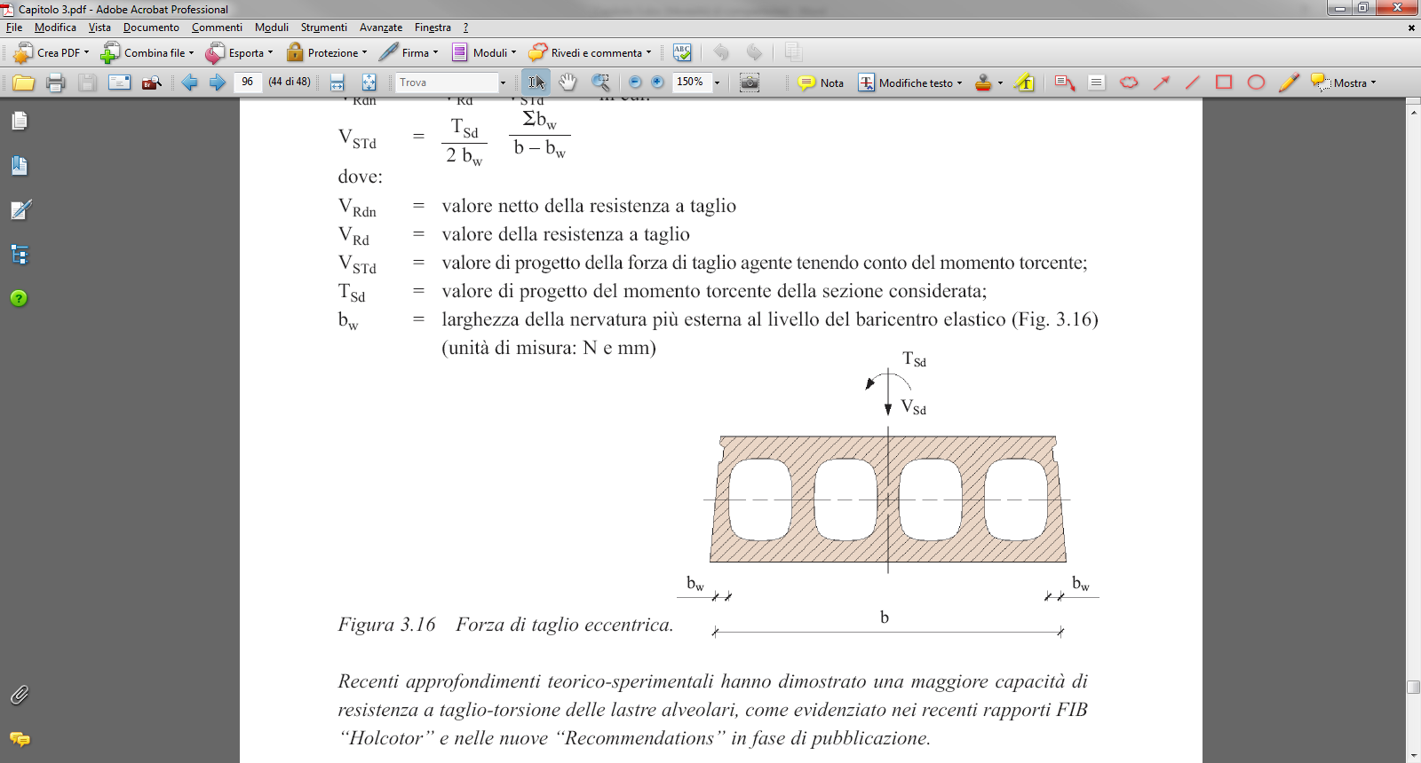

*Figura 3.14  Forza di taglio eccentrica.*

**3.4.4 Resistenza a taglio del giunto longitudinale**

La distribuzione del carico tra due lastre adiacenti causa forze di taglio verticali nel giunto e nelle lastre stesse in corrispondenza del giunto. La resistenza a taglio in questo caso dipende dalle proprietà del calcestruzzo del giunto e degli elementi alveolari (*EN 1168*,§ 4.3.3.2. 3).

Tale capacità a taglio vRdj, espressa come resistenza per unità di lunghezza, è il minore tra i seguenti due valori, rispettivamente legati alla resistenza della flangia e del giunto:



dove:

fctd = resistenza a trazione di progetto del calcestruzzo degli elementi

fctdj = resistenza a trazione di progetto del calcestruzzo dei giunti

fctdt = resistenza a trazione di progetto del calcestruzzo della soletta integrativa

hf = somma degli spessori più piccoli della flangia superiore ed inferiore e dello spessore della soletta integrativa opportunamente scalato, dove per spessore scalato si intende lo spessore nominale della soletta moltiplicato per il rapporto tra la resistenza a trazione della soletta e la resistenza a trazione della lastra

hj = altezza netta del giunto

ht = spessore della soletta integrativa.

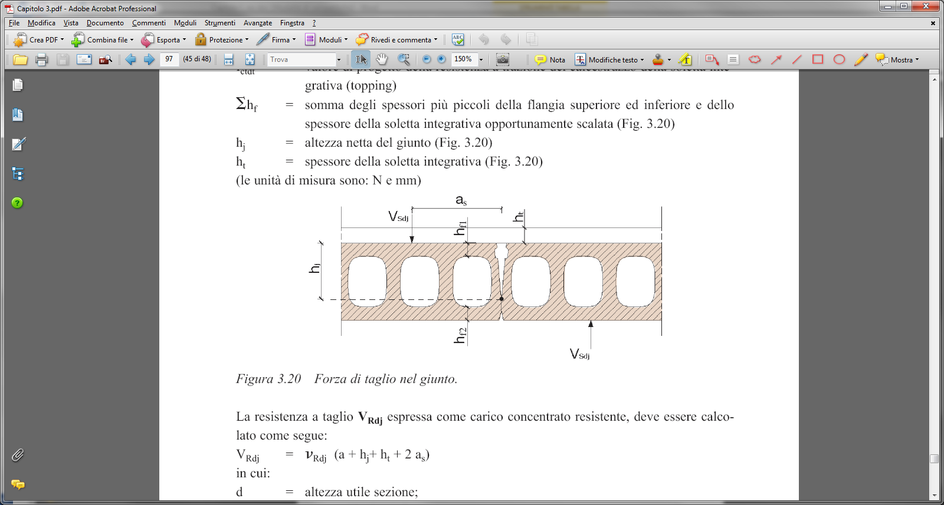

*Figura 3.15  Forza di taglio nel giunto.*

La resistenza a taglio VRdj espressa come carico concentrato resistente, deve essere calcolata come segue:



dove:

a = lunghezza del carico parallelo al giunto

as = distanza tra il centro del carico e il centro del giunto.

**3.4.5 Resistenza a taglio per punzonamento**

In assenza di particolari approfondimenti, la resistenza a taglio per punzonamento dei solai senza soletta integrativa VRd(in Newton), espressa come carico puntuale resistente, deve essere calcolata come:



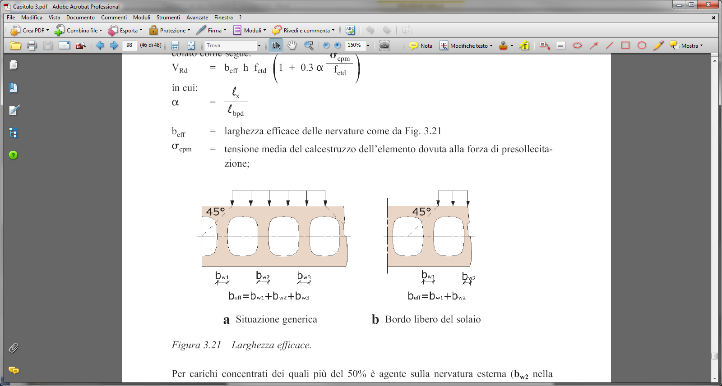

**a)** Situazione generica **b)** Bordo libero del solaio

*Figura 3.16  Larghezza efficace.*

in cui:

 =

beff = larghezza efficace delle nervature (Fig. 3.16)

cpm = tensione media nel calcestruzzo dell’elemento dovuta alla forza di precompressione.

Per carichi concentrati dei quali più del 50% è agente sulla nervatura esterna (**bw2** nella Figura 3.16 **b**) del bordo libero di un solaio a lastre alveolari, la resistenza risultante dalla formula è applicabile soltanto se saranno previsti almeno un trefolo o filo nella nervatura più esterna e un’armatura trasversale. Se una di queste o entrambe le condizioni non sono soddisfatte, la resistenza sarà dimezzata.

L’armatura trasversale deve essere costituita da barre all’estradosso dell’elemento o nella cappa, con una lunghezza di almeno 1.20 m e ben ancorate, e devono essere progettate per una forza di trazione uguale al totale carico concentrato. Se un carico sopra un alveolo ha un’ampiezza più piccola della metà della larghezza dell’alveolo stesso, una seconda resistenza VRd deve essere valutata utilizzando la stessa formula in cui h viene sostituita dal più piccolo spessore della flangia superiore e beff dalla larghezza dell’impronta di carico. La resistenza VRd è il più piccolo valore tra le resistenze così calcolate.

Qualora sia presente una soletta strutturale, lo spessore della soletta può essere considerato ai fini del calcolo della resistenza a taglio per punzonamento.

**3.4.6 Resistenza ai carichi concentrati**

I carichi concentrati possono causare momenti flettenti trasversali. Poiché le lastre alveolari non hanno armatura trasversale, le tensioni di trazione dovute a questi momenti flettenti devono essere limitate. Il valore limite dipende dalle ipotesi base di progetto riguardanti la distribuzione del carico.

Se il progetto degli elementi non prevede alcuna distribuzione trasversale di carico, il che significa che tutti i carichi agenti su un elemento dovrebbero essere sopportati dall’elemento stesso, il valore limite è costituito dalla tensione di trazione fctk 0.05a SLE. In questo caso, a SLE e in assenza di soletta collaborante, le resistenze ai carichi concentrati qk e Fk sono calcolate come segue:

– per un carico lineare non applicato sul bordo del solaio:



– per un carico lineare applicato sul bordo del solaio:



– per un carico puntuale applicato in qualsiasi posizione sul solaio:



in cui:

 = minimo modulo di resistenza della sezione nella direzione trasversale per unità di lunghezza dell’elemento relativo al bordo inferiore dell’elemento

 = minimo modulo di resistenza della sezione nella direzione trasversale per unità di lunghezza dell’elemento relativo al bordo superiore dell’elemento

 = minor valore tra  e.

l = lunghezza del carico lineare

l+ 2b = lunghezza di diffusione del carico definita in Figura 3.17.



*Figura 3.17  Vista dall’alto delle lunghezze di diffusione di carichi lineari attraverso la larghezza delle unità.*

Se gli elementi sono progettati assumendo la distribuzione trasversale di carico secondo la teoria elastica, il che significa che una parte dei carichi agenti su un elemento sono distribuiti sugli elementi adiacenti, il valore limite della tensione di trazione è fctd allo SLU. Le resistenze ai carichi concentrati in questo caso, allo SLU, possono essere determinate con le stesse formule precedenti, in cui qk, Fk, fctk 0.05 devono essere sostituiti da qd, Fd, fctd.

**3.4.7 Resistenza della lastra alveolare appoggiata su tre lati**

I carichi distribuiti su un elemento del solaio con un bordo longitudinale appoggiato inducono momenti torcenti nello stesso. La reazione di vincolo risultante dovuta a questa torsione deve essere ignorata nel progetto allo stato limite ultimo.

Le tensioni di taglio dovute a questi momenti torsionali devono essere limitate a fctk 0.05 / c allo stato limite di esercizio.

La capacità di carico qk (in N/mm) per il carico di superficie imposto, dato dal carico totale meno il peso proprio dell’elemento, deve essere calcolata allo stato limite di servizio come segue:



incui è il valore minore tra:



e



dove:

Wt = modulo di resistenza torsionale di un elemento secondo la teoria elastica, in mm3

t = più piccolo tra i valori di hf e di bw, in mm

hf = più piccolo valore degli spessori delle flange superiore ed inferiore, in mm.

**3.5 Esempi numerici relativi allo stato limite ultimo per taglio**

**Esempio 3.5.1 Valutazione dello stato limite ultimo di taglio-flessione e di taglio-trazione di un solaio di altezza h = 32 cm in assenza di soletta integrativa**

**Dati Generali**

.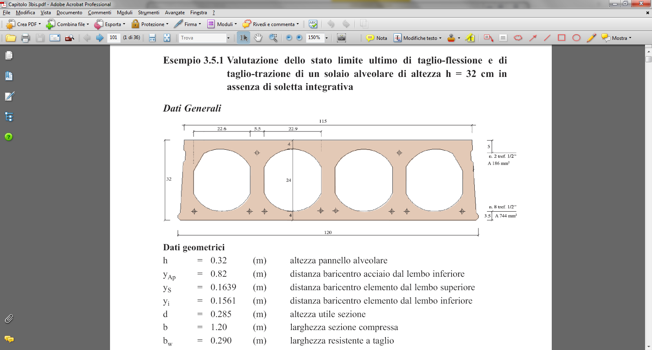

|  |  |  |  |  |
| --- | --- | --- | --- | --- |
| ***Dati geometrici*** | | |  |  |
| h | = | 0.32 | (m) | altezza pannello alveolare |
| ht | = | 0.04 | (m) | spessore ala superiore |
| b | = | 1.20 | (m) | larghezza sezione |
| bw | = | 0.265 | (m) | larghezza resistente a taglio |
| ys | = | 0.1639 | (m) | distanza baricentro elemento dal lembo superiore |
| yi | = | 0.1561 | (m) | distanza baricentro elemento dal lembo inferiore |
| Ai | = | 0.192226 | (m2) | area ideale elemento precompresso |
| I | = | 253979 | (cm4) | momento d’inerzia della sezione ideale |
| S | = | 10284 | (cm3) | momentostatico della sezione ideale |
| d | = | 0.285 | (m) | altezza utile sezione |
| d’ | = | 0.05 | (m) | distanza armatura compressa dal lembo superiore |
| Api | = | 744 | (mm2) | areaarmatura pretesa inferiore (n. 8 trefoli, nom12.5 mm) |
| Aps | = | 186 | (mm2) | areaarmatura pretesa superiore (n. 2 trefoli, nom12.5 mm) |

|  |  |  |  |  |
| --- | --- | --- | --- | --- |
| ***Proprietà dei materiali e legami costitutivi*** | | | | |
| 0i | = | 1325.0 | (N/mm2) | tensione iniziale di precompressione inferiore |
| 0s | = | 1325.0 | (N/mm2) | tensione iniziale di precompressione superiore |
| pmi,∞ | = | 1084.6 | (N/mm2) | tensione finale a perdite scontate inferiore |
| pms,∞ | = | 1174.5 | (N/mm2) | tensione finale a perdite scontate superiore |
| cpi | = | 9.8110 | (N/mm2) | precompressione finale al lembo inferiore |
| cps | = | 0.6341 | (N/mm2) | precompressione finale al lembosuperiore |
| fpk | = | 1800 | (N/mm2) | resistenza caratteristica a trazione acciaio preteso |
| Ep | = | 200000 | (N/mm2) | modulo di elasticità acciaio precompresso |
| yd | = | 0.7043% |  | valore di progetto della deformazione di snervamento acciaio precompresso |
| fck | = | 45 | (N/mm2) | resistenza caratteristica a compressione cls precompresso (C45/55) |

|  |  |  |  |  |
| --- | --- | --- | --- | --- |
| ***Azioni sulle strutture*** | | |  |  |
| s | = | 1.15 |  | coeff. sicurezza acciaio da c.a.p. |
| c | = | 1.50 |  | coeff. sicurezza calcestruzzo precompresso |
| Gj | = | 1.30 |  | coeff. sicurezza azioni permanenti |
| Q | = | 1.50 |  | coeff. sicurezza azioni variabili |
| Gk,j | = | 5.00 | (kN/m) | azioni permanenti |
| Qk,i | = | 6.00 | (kN/m) | azioni variabili |
|  |  |  |  | |
| ***Schema statico*** | | |  |  |
| lc | = | 10.60 | (m) | luce di calcolo |
| V = q l / 2 | |  |  | Massimo taglio per schema di appoggio semplice |

***Verifiche***

Massimo sforzo di calcolo a taglio:



***1. Verifica a taglio-trazione nelle nervature del pannello***

Si considera come sezione critica quella posta a distanza h/2 dal filo interno dell’appoggio. Si assume inoltre che l’appoggio abbia una larghezza a = 60 mm.

Risulta quindi:



Nella sezione di verifica il taglio sollecitante vale:

.

La capacità resistente a taglio-trazione può essere calcolata come segue:







<1





***2. Verifica a taglio-flessione***

Si valuta anzitutto l’ascissa, misurata a partire dall’appoggio, in corrispondenza della quale può innescarsi una fessura flessionale nelle condizioni di SLU.

Il momento di fessurazione per flessione risulta:







.

In tale sezione, il taglio sollecitante vale:

.

La capacità resistente a taglio-flessione può essere calcolata come segue:



con un minimo di 

dove:





, quindi si assume 



.

Si ottiene pertanto:

,

che è maggiore di:



Essendo VRdc,sf > Vsd (l = x), la verifica risulta quindi soddisfatta.

**Esempio 3.5.2 Valutazione dello stato limite ultimo di taglio-flessione e di taglio-trazione di un solaio di altezza h = 32 cm in presenza di soletta integrativa s=6 cm**

**Dati Generali**

.

|  |  |  |  |  |
| --- | --- | --- | --- | --- |
| ***Dati geometrici*** | | |  |  |
| h | = | 0.32 | (m) | altezza pannello alveolare |
| s | = | 0.06 | (m) | spessore soletta superiore |
| ht | = | 0.04 | (m) | spessore ala superiore |
| b | = | 1.20 | (m) | larghezza sezione |
| bw | = | 0.265 | (m) | larghezza resistente a taglio |
| ys | = | 0.1639 | (m) | distanza baricentro elemento precompresso dal lembo superiore |
| yi | = | 0.1561 | (m) | distanza baricentro elemento precompresso dal lembo inferiore |
| Ai | = | 0.192226 | (m2) | area ideale elemento precompresso |
| I | = | 253979 | (cm4) | momento d’inerzia idealedella sezione precompressa |
| S | = | 10284 | (cm3) | momentostaticoideale della sezione precompressa |
| y0,s | = | 0.1703 | (m) | distanza baricentro sezione composita dal lembo superiore |
| y0,i | = | 0.2097 | (m) | distanza baricentro sezione composita dal lembo inferiore |
| I0 | = | 454807 | (cm4) | momento d’inerzia ideale della sezione composita |
| S0 | = | 17198 | (cm3) | momentostaticoideale della sezione composita |
| d | = | 0.345 | (m) | altezza utile sezionecomposita |
| d’ | = | 0.110 | (m) | distanza armatura compressa dal lembo superiore della sezione composita |
| Api | = | 744 | (mm2) | areaarmatura pretesa inferiore (n. 8 trefoli, nom12.5 mm) |
| Aps | = | 186 | (mm2) | areaarmatura pretesa superiore (n. 2 trefoli, nom12.5 mm) |

|  |  |  |  |  |
| --- | --- | --- | --- | --- |
| ***Proprietà dei materiali e legami costitutivi*** | | | | |
| 0i | = | 1325.0 | (N/mm2) | tensione iniziale di precompressione inferiore |
| 0s | = | 1325.0 | (N/mm2) | tensione iniziale di precompressione superiore |
| pmi,∞ | = | 1084.6 | (N/mm2) | tensione finale a perdite scontate inferiore |
| pms,∞ | = | 1174.5 | (N/mm2) | tensione finale a perdite scontate superiore |
| cpi | = | 9.8110 | (N/mm2) | precompressione finale al lembo inferiore |
| cps | = | 0.6341 | (N/mm2) | precompressione finale al lembosuperiore |
| fpk | = | 1800 | (N/mm2) | resistenza caratteristica a trazione acciaio preteso |
| Ep | = | 200000 | (N/mm2) | modulo di elasticità acciaio precompresso |
| yd | = | 0.7043% |  | valore di progetto della deformazione di snervamento acciaio precompresso |
| fck | = | 45 | (N/mm2) | resistenza caratteristica a compressione cls precompresso (C45/55) |
| Ec | = | 36000 | (N/mm2) | modulo di elasticità cls precompresso (C45/55) |
| f’ck | = | 25 | (N/mm2) | resistenza caratteristica a compressione cls soletta (C25/30) |
| E’c | = | 31000 | (N/mm2) | modulo di elasticità cls soletta (C25/30) |

|  |  |  |  |  |
| --- | --- | --- | --- | --- |
| ***Azioni sulle strutture*** | | |  |  |
| s | = | 1.15 |  | coeff. sicurezza acciaio da c.a.p. |
| c | = | 1.50 |  | coeff. sicurezza calcestruzzo precompresso |
| Gj | = | 1.30 |  | coeff. sicurezza azioni permanenti |
| Q | = | 1.50 |  | coeff. sicurezza azioni variabili |
| Gk,j | = | 6.80 | (kN/m) | azioni permanenti |
| Qk,i | = | 10.00 | (kN/m) | azioni variabili |
|  |  |  |  | |
| ***Schema statico*** | | |  |  |
| lc | = | 10.00 | (m) | luce di calcolo |
| V = q l / 2 | |  |  | massimo taglio per schema di appoggio semplice |

***Verifiche***

Massimo sforzo di calcolo a taglio:



***1. Verifica a taglio-trazione nelle nervature del pannello***

Deve risultare: 

con:



in cui:



.

Risulta quindi:

.

Vale inoltre:

.

in cui:

 =, essendo

 (considerando come sezione critica quella posta a distanza (h+s)/2 dal filo interno dell’appoggio, avente larghezza a = 60 mm), mentre lpt2 può essere calcolata a partire dai seguenti dati:





.

Risulta pertanto:

<1.

Vale inoltre:



e pertanto:

.

La verifica risulta quindi soddisfatta.

***2. Verifica a taglio-flessione***

Si valuta anzitutto l’ascissa, misurata a partire dall’appoggio, in corrispondenza della quale può innescarsi una fessura flessionale nelle condizioni di SLU.

Il momento di fessurazione per flessione risulta:







.

In tale sezione, il taglio sollecitante vale:

.

La capacità resistente a taglio-flessione può essere calcolata come segue:



con un minimo di 

in cui d in questo caso rappresenta l’altezza utile della sezione composita.

I parametri necessari sono:





, quindi si assume 



.

Si ottiene pertanto:

,

che è maggiore di:



Essendo VRdc,sf > Vsd (l = x), la verifica risulta quindi soddisfatta.

***3. Verifica della resistenza a taglio di interfaccia***

Deve risultare: ,

essendo:



in cui:

 (assumendo che i carichi di seconda fase siano relativi alla sola aliquota di caricoQk)



= rapporto tra la forza longitudinale nell’ultimo getto di calcestruzzo e la forza longitudinale totale in zona compressa o tesa (assunta pari a Msdq/z), entrambe valutate effettuando un calcolo elastico delle tensioni prodotte dai carichi di seconda fase.

Risulta quindi:

.

Tale tensione tangenziale all’interfaccia può anche essere valutata,sempre nell’ipotesi di stadio non fessurato, attraverso la nota formula:

,

essendo Stop il momento statico della soletta collaborante rispetto al baricentro della sezione composita.

La capacità resistente dell’interfaccia, nel caso dei solai alveolari in cui non vi è la presenza di armatura che attraversa l’interfaccia, può essere assunta pari alla tensione tangenziale di adesione a, per la quale, considerandoi calcestruzzi comunemente utilizzati per le lastre prefabbricate e per la cappa,si può adottare il valore:

Rdi=a= 0.35 MPa.

Tale valore è in linea con quanto indicato dalle precedenti normative FIP (FIP Guide to GoodPractice. Shearat the interface of precast and in situ concrete,1982), che per le lastre alveolari consideravano una resistenza al taglio di interfaccia pari a 0.2fctd, che nel caso specifico porterebbe ad un valore:

Rdi=0.2 ·1.77= 0.354 MPa.

Risultando quindi:

,

la verifica del taglio all’interfaccia risulta soddisfatta.